A Guide to Color and Conversion Rates  Color is one of the most powerful tools in the designer’s toolkit. It should be no surprise that different colors evoke different emotions and draw users attention. But if you ever tried to design a new project, you know how difficult is to decide on a color scheme that works well for it.  To get you started, I’ve compiled a quick reference guide that covers the basics colors theory and how they relate to UX design. This article is not meant to be a comprehensive guide of how to apply color to your design, but rather, it’s an overview for color theory within the context of UI and UX design project.  Color Theory  Color theory actually covers a number of things, but at the very basic level it’s the interaction of colors in a design through complementation, contrast and vibrancy:  - Complementation refers to the way we see colors in terms of their relationships with other colors. Choosing colors on opposite ends of the spectrum creates a visual harmony for the eyes. There are two common uses of complementation: the triadic and compound color scheme that we’ll discuss below.  - Contrast reduces eyestrain and focuses user attention by clearly dividing elements on a screen. A high contrast between elements makes text easily readable, and guides your reader’s attention. The most apparent example of contrast is an effective selection of background and text color, as you’ll see below.  - Vibrancy is an emotional implications of color. This topic was fully covered in article Create Emotion With Color In UX Design.  Color Wheel  A color wheel or color circle is an illustrative organization of color hues around a circle. Every shade of color has a set opposite and you can use the color wheel to find each specific color’s opposite.  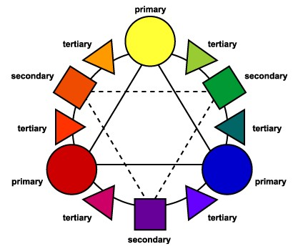  Image credit: artsconnected  This color wheel also shows the primary colors, secondary colors, and the tertiary colors. Primary colors (red, yellow, and blue) can be mixed to create secondary colors (orange, green, and purple). White can be added to a color to create tints, and black can be added to create shades.  Create an Effective Color Scheme  Here are 3 of the commonly accepted structures for a good color scheme: triadic, compound, and analogous:  Triadic. The triadic is the most basic and balanced of the three structures. It composed of 3 colors on separate ends of the color spectrum. There is a very easy way to create a triadic color scheme: take a color wheel, choose your base color and draw an equilateral triangle from this point. The three points of the triangle will form your tri-color scheme.  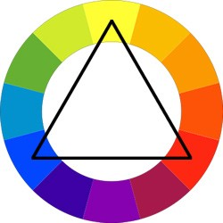  Red, yellow and blue colors located 120 degrees from each other. They can be used for triadic color scheme. Image credit: tuts+  By using an equilateral triangle, you can ensure the colors have equal vibrancy and compliment each other properly.  Compound. Colors that are opposite each other on the wheel arecomplementary. They contrast strongly, and they can be used to attract the viewer’s attention.  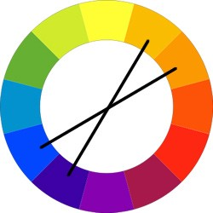  Image credit: tuts+  For example, red’s complement is green. Take a look at the missed call notification example in Apple iOS. The complementary color scheme immediately focus user attention on important event.  Analogous. Colors that are next to each other in the wheel are analogous. They can be used to create a sense of harmony and continuity in a design. While this scheme is relatively easy to pull off, the trick is in deciding which vibrancy of color to use, as it will be exaggerated. An analogous color scheme is based on a careful selection of colors in the same area of the color spectrum.  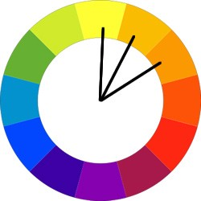  Shades yellow and orange is an example of an analogous color scheme. Image credit: tuts+  A gesture-driven task manager app Clear use analogous colors to visually prioritize important tasks and highlight the most critical ones (the topmost items will be the boldest in color, while items lower on the list will be lighter and more subtle).  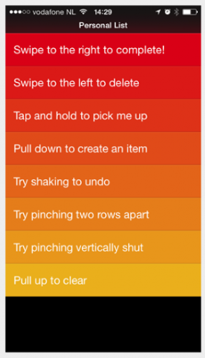  Clear for iOS  Analogous color scheme can be used to create the right moods and atmosphere for your app or site. For example, a meditation app Calm uses the analogous colors blue and green to help users feel relaxed and peaceful.  Light blue is the color of the sky and of water, which can be refreshing, free, and calm. Green color is associated with health.  The best way to learn to create beautiful color schemes is to practice. You can use automated tools to do this at first. A tool developed by Adobe, Color CC is aimed at providing an intuitive way to create a color palette. Tool has a very intuitive interface, so every color on the palette can be individually modified and a final palette can be saved with a few simple clicks.  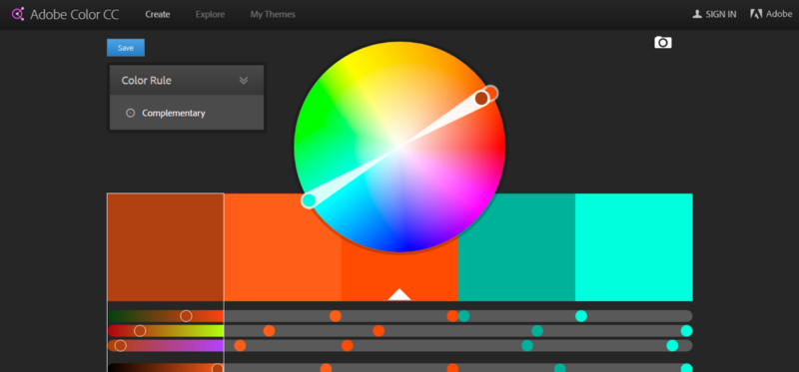  Adobe Color CC (previously known as Kuler) is a great tool for color scheme creation.  Colors In Text  When you’re using colors in text, be aware that placing two colors with low value contrast next to each other can make your copy very difficult to read (whether they are complementary or analogous colors). This is especially true on mobile screens, where users are more likely to be outdoors and have glare on a screen.  Top: A lack of contrast between text and its background will drive your users insane. Their eyes don’t know which color to focus on. Bottom: higher-contrast text is much more readable.  WC3’s Web Content Accessibility Guidelines are a good place to start. They set minimum standards for contrast so that users with moderately low vision can read your text. According to the WC3, the contrast ratio between a color and its background ranges from 1–21 based on its luminance, or intensity of light emitted. The W3C recommends the following contrast ratios for body text and image text:  - Small text should have a contrast ratio of at least 4.5:1 against its background.  - Large text (at 14 pt bold/18 pt regular and up) should have a contrast ratio of at least 3:1 against its background.  Left: These lines of text do not meet the color contrast ratio recommendations and are difficult to read against their background colors. Image credit: Material Design  Once you’ve made your color choice, it’s absolutely necessary to test it out with real users on most devices. If any of the test show a problem with reading your copy, then you can be sure that your users’ll have exactly the same problem.  The Impact of Color on Conversion Rates  Color theory in UI design is more than just a visual decoration, it can have game-changing effects on your business. For this section we’ll focus on CTA buttons.  A call-to-action button is a collection of 4 things: placement, shape, copy and color. If these 4 aspects are in line with each other, you’ll have a great call-to-action button. Button color is one of the longest standing debates in the world of conversion and optimization. There are plenty of A/B test results that show how a change in the color of a CTA button made a drastic impact on signups. For example, HubSpot shared a famous button color test:  Performable’s A and B versions of the button color test. Everything else on the pages was the same, so it was only the button color that made this difference.  Even though they originally predicted the green button would perform better, the red button resulted in 21% more clicks.  However, it’s impossible to generalize these results to all situations. There issimply no a magical color that consistently performs best for all sites or apps. Thus, you should always test colors on your page and with your audience to see what happens.  Contrast is a Key  If you want users to click something, make it stand out. If your site or app uses a lot of blue, users probably won’t notice a blue button right away, just like a light button won’t stand out against a light background. Users much more likely to click a CTA button that strongly contrasted with the background.  Using a variety of contrasting colors can help focus the viewer’s attention on specific page elements (like CTA).  Conclusion  A basic understanding of color usage is a solid prerequisite for web and app design. What we’ve just discussed are just the fundamentals of how color theory can enhance your UI design, but there’s no limit to how in-depth you can go with colors in your app. No matter what colors you choose, they have a definite influence on the design as a whole — from communicating contrast or similarity, to evoking precise emotions. | Гид по цвету и коэффициентам конверсии  Цвет является одним из самых мощных инструментов в арсенале дизайнера. Не стоит удивляться тому, что разные цвета вызывают разные эмоции и по-разному привлекают внимание пользователей. Но если вы хоть раз пытались разработать дизайн нового проекта, то вы уже знаете о том, как трудно бывает подобрать такую цветовую схему, которая бы отлично ему подошла.  Для начала я составил для вас краткий справочник по основам теории цвета и их связи с UX-дизайном. Данная статья не претендует на звание полного руководства о применении цвета в дизайне. Это, скорее, обзор теории цвета в контексте UI и UX дизайн-проекта.  Теория цвета  На самом деле, теория цвета охватывает массу вещей. Но на своем базовом уровне эта теория представляет собой взаимодействие цветов в дизайне на основе комплементарности, контрастности и яркости:  - Комплементарность относится к тому, как мы видим одни цвета с точки зрения их взаимодействия с другими. Выбор цветов из противоположного конца спектра создает визуальную гармонию глазу. Существуют два стандартных метода использования комплементарности: триадная и составная цветовые схемы, о которых мы поговорим ниже.  - Контрастность сокращает напряжение глаз и привлекает внимание пользователей путем четкого разделения элементов на экране. Высокая контрастность между элементами облегчает чтение текста и направляет внимание ваших читателей. Типичный пример контрастности – это удачный выбор цвета фона и текста, что мы и увидим ниже.  - Яркость – это эмоциональная окраска цвета. Данная тема детально разобрана в статье «Создание эмоций с помощью цвета в UX-дизайне».  Цветовое колесо  Цветовое колесо или цветовой круг – это графическое выстраивание цветовых оттенков по кругу. Каждый оттенок имеет свой набор противоположностей, и с помощью цветового колеса вы можете отыскать противоположные тона какого-то определенного цвета.  Источник: artsconnected  Это цветовое колесо также показывает первичные (основные) цвета, вторичные и третичные. При смешивании первичных цветов (красный, желтый и синий) появляются вторичные (оранжевый, зеленый и пурпурный). Добавление белого придает цвету оттенок, а черный используется для создания теней.  Создание эффективной цветовой схемы  Существуют 3 общепринятые структуры хорошей цветовой схемы: триадическая, составная и аналоговая.  Триадическая цветовая схема – самая основная и сбалансированная из всех трех. Она состоит из 3 цветов на различных концах цветового спектра. Существует очень простой способ по созданию триадической цветовой схемы: возьмите цветовое колесо, выберите основной цвет и проведите из него равносторонний треугольник. Три точки этого прямоугольника образуют вашу трехцветную схему.  Красный, желтый и синий цвета располагаются в 120 градусах друг от друга. Их можно использовать для создания триадической цветовой схемы. Источник: tuts+  Равносторонний треугольник поможет вам понять, что выбранные цвета имеют одинаковую яркость и дополняют друг друга.  Составная цветовая схема. Цвета, находящиеся друг напротив друга в колесе, называются комлементарными. Их контрастность велика, поэтому такие цвета используют для привлечения внимания читателей.  Источник: tuts+  Например, комплементарным цветом для красного является зеленый. Взгляните на пример уведомления о пропущенном звонке в Apple iOS. Комплементарная цветовая схема сразу же привлекает внимание пользователя к важному событию.  Аналоговая цветовая схема. Соседние цвета в цветовом колесе называются аналоговыми. Их используют для создания гармонии и целостности в дизайне. Несмотря на кажущуюся простоту данной схемы, секрет ее кроется в правильном выборе яркости цвета, которая будет увеличиваться. Аналоговая цветовая схема основана на тщательном подборе цветов в одинаковой области цветового спектра.  Оттенки желтого и оранжевого являются примером аналоговой цветовой схемы. Источник: tuts+  Жестовый диспетчер задач Clear использует аналоговые цвета для визуальной очередности ключевых задач и выделяет наиболее важные их них (элементы вверху списка отмечаются самым ярким цветом, а последующие элементы окрашиваются в более светлые и нежные тона).  Приложение Clear для iOS  Аналоговая цветовая схема используется для создания правильного настроения и атмосферы приложения или сайта. Например, приложение для медитации Calm выдержано в аналоговой синей и зеленой цветовой гамме, которая помогает пользователю почувствовать расслабление и умиротворение.  Голубой – это цвет неба и воды. Он придает ощущение бодрости, свободы и спокойствия. Зеленый цвет ассоциируется со здоровьем.  Учиться создавать красивые цветовые схемы лучше всего на практике. Поначалу для этих целей подойдут и автоматические средства. Adobe придумал Color CC как инструмент по реализации интуитивно понятного метода создания цветовой палитры. Данный инструмент обладает удобным интерфейсом, поэтому каждый цвет в палитре можно отредактировать по отдельности, а окончательная палитра сохраняется в несколько простых кликов.  Adobe Color CC (ранее известна как Kuler) – отличный инструмент по созданию цветовой схемы.  Цвета в тексте  При использовании цвета в тексте нельзя забывать о том, что размещение рядом двух цветов с низкой контрастностью может усложнить восприятие текста (без разницы, являются ли эти цвета комлементарными или аналоговыми). Это особенно актуально для экранов мобильных устройств. Скорее всего, такая категория пользователей находится на улице, и экраны их телефонов сильно бликуют.  Вверху: Отсутствие контрастности между текстом и фоном может вывести пользователей из себя. Их глаза не понимают, на каком цвете следует сфокусировать взгляд. Внизу: высококонтрастный текст читается намного легче.  «Руководство по обеспечению доступности веб-контента WC3» – отличное место для старта. Они установили минимальные стандарты контрастности для того, чтобы пользователи со слабым зрением могли прочитать ваш текст. По стандартам WC3, коэффициент контрастности между цветом и фоном варьирует в пределах от 1 до 21, в зависимости от освещенности или интенсивности излучаемого света. W3C рекомендует следующие коэффициенты контрастности для основного текста и подписи к картинкам:  - Коэффициент контрастности мелкого текста должен быть не менее 4.5:1 по отношению к фону.  - Крупный текст (начиная с 14 pt жирного/18 pt обычного кегля) должен иметь коэффициент контрастности не менее 3:1 по отношению к фону.  Слева: Эти строки текста не отвечают рекомендациям по коэффициенту контрастности; они почти сливаются с фоном, поэтому прочитать их довольно сложно. Источник: Material Design  Как только вы определились с цветовой гаммой, самое время перейти к следующему необходимому шагу и протестировать ее у реальных пользователей на большинстве устройств. Если хоть один из тестов укажет на трудности в читабельности текста, то можно быть уверенными в том, что ваши пользователи непременно столкнутся с той же самой проблемой.  Влияние цвета на коэффициент конверсии  Теория цвета в UI-дизайне – это не просто визуальное оформление; она может серьезно сказаться на вашем бизнесе. В данном разделе мы поговорим о СТА-кнопках.  Кнопка «призыва к действию» (call-to-action, далее – CTA) – это набор 4 составляющих: расположения, формы, текста и цвета. Если все эти аспекты согласуются друг с другом, то у вас получается идеальная СТА-кнопка. Цвет кнопки – предмет извечных споров в мире конверсии и оптимизации. Существует множество результатов А/В тестирований, которые показывают, как изменение цвета СТА-кнопки колоссально сказывается на регистрации. Например, HubSpot поделился знаменитым тестом цвета кнопки:  Проводилось тестирование А и В вариантов цвета кнопки. Все остальное на страницах было одинаковым. Единственная их разница заключалась в цвете кнопки.  Изначально предполагалось, что зеленая кнопка покажет наилучшие результаты. Но оказалось, что красная кнопка дала на 21% кликов больше.  Тем не менее, обобщать данные результаты для всех ситуаций нельзя. Ну не существует такого магического цвета, который бы идеально подходил для всех сайтов и приложений. Поэтому вы всегда должны тестировать цвета на своей странице, со своей аудиторией и смотреть, что из этого выйдет.  Все дело в контрастности  Если вы хотите, чтобы пользователи на что-то кликнули, то сделайте это что-то заметным. Если ваш сайт или приложение выполнены в синей цветовой гамме, то, скорее всего, пользователи могут и не заметить синей кнопки. Точно также светлая кнопка не будет выделяться на светлом фоне. Подавляющее большинство пользователей будет кликать на СТА-кнопку, сильно контрастирующую с фоном.  С помощью различных контрастных цветов вы можете привлекать внимание пользователя к определенным элементам страницы (например, к СТА).  Заключение  Базовое понимание применения цвета является необходимым условием для дизайна страниц и приложений. Мы с вами рассмотрели только основы использования теории цвета для совершенствования UI-дизайна. Однако нет никаких ограничений того, как далеко вы сможете зайти в использовании цвета в своем приложении. Не важно, на каких цветах вы остановите свой выбор. Все равно они скажутся на всем дизайне в целом, начиная от отображения контрастности или однородности и заканчивая пробуждением определенных эмоций.
Источник: https://uxplanet.org/a-guide-to-color-and-conversion-rates-f3a28e8e32bb#.5csmmlg2o
